Captura logs de seguridad en Azure

Por [Juan José Diaz Antuña](http://mvp.microsoft.com/en-us/mvp/Juan%20Jose%20Diaz%20Antu%c3%b1a-5000260), @diazantuna

Microsoft MVP

Windows Expert-IT Pro

En este post os explico cómo hacer para habilitar la captura de los diferentes logs del visor de eventos de una máquina virtual en Azure. Pasos a dar:

Obtener fichero de publicación de Azure

* + - 1. 

Descargamos el fichero

Importamos el fichero

* + 1. 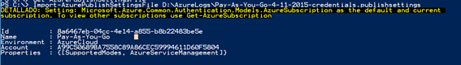

Preparamos los eventos que queremos capturar con el fichero XML

* + 1. 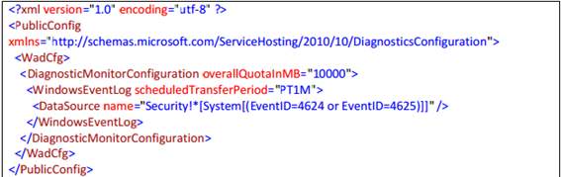

Descargamos el fichero WAD para validar nuestro XML

* + 1. 

Si queremos validar nuestro archivo debemos de utilizar Visual Studio, en mi caso no lo he realizado

Añado la cuenta de Azure

* + 1. 

Creo el script

* 1. Script

$storage_name =“Nombre del almacenamiento en Azure”

$key = “Clave almacenamiento en Azure”

$config_path=”Path fichero configuración configurado anteriormente”

$service_name=”Nombre del servicio”

$vm_name=”Nombre VM”

$storageContext = New-AzureStorageContext -StorageAccountName $storage_name -StorageAccountKey $key

$VM1 = Get-AzureVM -ServiceName $service_name -Name $vm_name

$VM2 = Set-AzureVMDiagnosticsExtension -DiagnosticsConfigurationPath $config_path -Version “1.*” -VM $VM1 -StorageContext $storageContext

* 1. $VM3 = Update-AzureVM -ServiceName $service_name -Name $vm_name -VM $VM2.VM

Ejecuto el script

* 1. 

Ya está configurada la captura de logs, para verlos utilizo el Azure Storage Explorer.